Агентство «Мосгортур» и латвийский лагерь «Albatross» представляют

Уникальную программу

«Каникулы в Средневековье»  
с 1по 8 ноября для детей от 10 до 16 лет

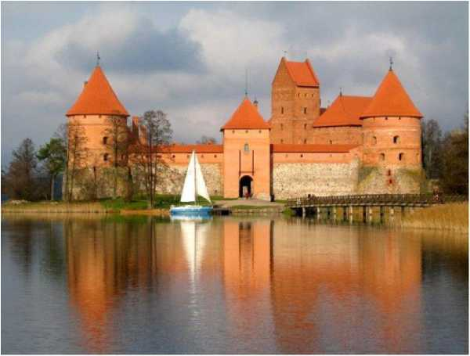

Увлекательные! Познавательные! Невероятные!

Каникулы в Риге всего за 29 999 рублей

Дети отправятся в увлекательное путешествие по миру, полному древних замков, таинственных лесов и тайных кладов.

Участников ждут

Путешествия в средневековые замки, где можно будет самому отчеканить монету, стать рыцарем, пострелять из лука и арбалета

Загадки средневековой кухни и дегустация блюд, которые подавались на столы замков Ливонского ордена

Прогулки по таинственному лесу Покайне

Ремесленные мастерские, в которых можно научиться отливать свечи, выдувать стекло и делать средневековые бальные прически

Захватывающая, полная приключений квест-игра «В поисках клада»

Программу проводят вожатые и педагоги одного из лучших педотрядов страны

Подробную программу можно посмотреть по ссылке: <http://ql/j5Y9lG>

Лагерь Albatross

Лагерь находится на берегу моря в уникальном месте. Тут можно увидеть знаменитые Балтийские дюны, побродить по древнему сосновому лесу, подышать чистейшим морским воздухом.

Ребята будут жить в современных корпусах на 80 человек каждый.

Расселение по 3 - 4 человека в двухкомнатные и однокомнатные номера с душевой и туалетом.

Предусмотрено 4-х разовое сбалансированное питание.

Лагерь располагает закрытым 25-метровым бассейном, залом для танцев и спортивных занятий

Стоимость программы составляет 29999 рубля

В эту сумму входит:

Проживание на территории лагеря в 3-4 местных номерах, 5-ти разовое питание

Экскурсии

Ж/Д билеты Москва - Рига - Москва

Трансфер

Страховка

Визовая поддержка

Сопровождение

Бронируйте путевки по телефону: +7 (499) 795 1310

по e-mail [sales@mosgortur.ru](mailto:sales@mosgortur.ru)